Une étiquette écolo sur vos vêtements

Mise en route. Devinez les mots clés du reportage à l’aide de ces devinettes. Une fois trouvés, ajoutez-y d’autres éléments du même champ lexical et essayez d’en rédiger ensemble un petit texte plus ou moins cohérent.
- Ce que tous les gens portent. ................................................
- Où la taille d’un vêtement est marquée. ................................................
- Le fabricant d’un vêtement. ................................................
- Ce qui illustre une marque. ................................................
- La matière des vêtements. ................................................
- La fabrication autrement. ................................................
- La conséquence de nos actes. ................................................
- Ce qui nous entoure. ................................................
- L’environnement autrement. ................................................
- La réutilisation des matières. ................................................

Regardez le reportage sans le son et choisissez-lui un titre. Si vous avez une meilleure idée, n’hésitez pas à le partager.
- Une nouvelle marque pour séduire les clients
- Un nouveau logo pour informer les clients
- De nouveaux produits sportifs dans les magasins
- .......................................................
- ..............................................................................
Regardez le reportage et dites si vous avez vu, entendu ou ni vu ni entendu les éléments suivants.
 |  | vu | entendu | ni vu ni entendu
1. | des vêtements
2. | une étiquette
3. | des sacs à dos
4. | l’environnement
5. | une marque
6. | la nature
7. | un slogan
8. | du textile
9. | un atelier de fabrication
10. | un vendeur
11. | sportif
12. | un magasin

Regardez le reportage et choisissez le bon résumé. Soulignez les éléments faux. En cas de doute, discutez.

Depuis peu, un logo de planète bleue se trouve sur les étiquettes de certains vêtements de sport. Ce logo est bleu, car il informe les clients sur la quantité d’eau utilisée pour la fabrication. La fabrication des vêtements est très mauvaise pour la planète, elle épuise les ressources minérales et elle a un impact sur le réchauffement climatique.
Certaines marques de vêtements ont récemment introduit un nouveau logo sur les étiquettes. Ce logo montre les différentes étapes de fabrication des produits. Le seul problème : il n’y a pas de référentiel commun qui puisse véritablement informer les clients. Le gouvernement veut prendre des mesures pour améliorer la situation actuelle.
Depuis quelque temps, une étiquette informe les clients sur l’impact environnemental du produit convoité. La petite planète bleue accompagnée d’une lettre montre l’effet environnemental des produits et cela sur le cycle de vie des produits. Le gouvernement veut étendre cette pratique en établissant un référentiel commun.

Regardez le reportage et mettez les idées suivantes dans l’ordre.
- …/ Le gouvernement favorise cette pratique.
- …/ Ce logo informe sur l’impact environnemental du produit.
- …/ Il s’agit d’un logo en forme d’une petite planète bleue accompagnée d’une lettre.
- …/ Selon le gouvernement, il faut créer un référentiel commun.
- …/ Certains vêtements sont fabriqués à partir de matières recyclées.
- …/ Les clients apprécient cette nouveauté.

Regardez le reportage et dites si les affirmations suivantes sont vraies, fausses ou non données.

 |  | vrai | faux | ?
1. | Le logo est constitué d’une planète bleue et d’un chiffre.  ……………………………………………………………………………………………………………………
2. | Ce logo donne des informations sur l’impact environnemental des produits.  ……………………………………………………………………………………………………………………
3. | Le logo est bleu, car c’est la couleur officielle de la marque.  ……………………………………………………………………………………………………………………
4. | Un des clients pense qu’il devrait y avoir plus de communication.  ……………………………………………………………………………………………………………………
5. | Aujourd’hui, un produit sur deux est étiqueté.  ……………………………………………………………………………………………………………………
6. | Les produits qui polluent le moins, reçoivent un « C ».  ……………………………………………………………………………………………………………………
7. | Pour décider, on prend en compte uniquement la fabrication du produit.  ……………………………………………………………………………………………………………………
8. | C’est le gouvernement qui a inventé ce concept.  ……………………………………………………………………………………………………………………

Mots croisés
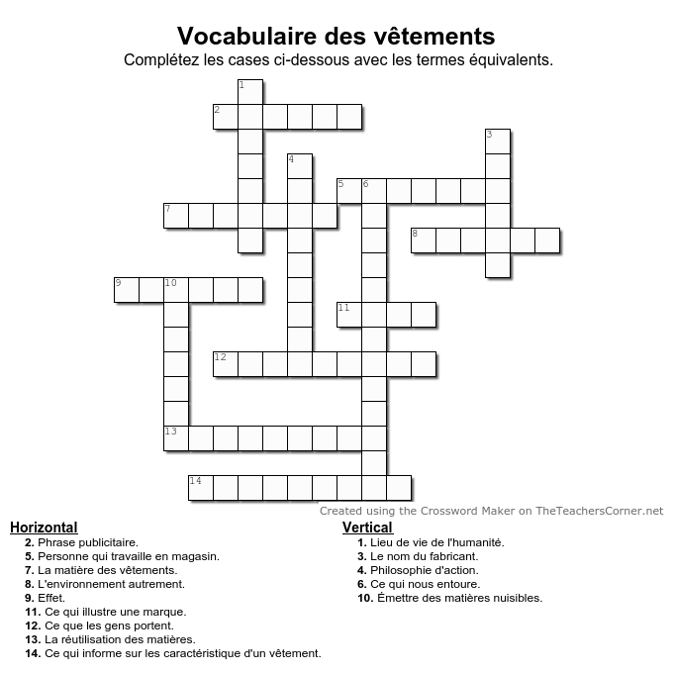

Regardez le reportage et complétez le texte avec les éléments ci-dessous.
client - cycle de vie – étiquettes – fabriqué – magasin – marque – matières premières – produits – secteur – taille – textiles – vêtements

Sur les …………………………… de ces vêtements pour sportifs, une petite planète bleue accompagnée d’une lettre. Rien à voir avec le tour de …………………………… , ce logo informe sur l’impact environnemental du produit convoité.
- Je trouve ça bien mais par contre, je trouve qu’il devrait y avoir peut-être un peu plus de communication autour de ce genre d’indicateurs qui sont encore un peu méconnus, je pense.
- Si on peut limiter l’impact sur notre environnement, c’est toujours bien.
60 % des …………………………… de la …………………………… sont étiquetés de la sorte, une politique mise en œuvre depuis un an.
- Nous évaluons une grande partie de nos …………………………… , celui-ci par exemple est noté « B », on évalue l’ensemble du cycle de vie, de l’extraction des …………………………… jusqu’à la fin de vie et donc par exemple, celui-ci a été …………………………… à partir de bouteilles d’eau recyclées, c’est un polyester recyclé.
Les …………………………… les moins impactants pour la nature reçoivent un « A », les plus polluants, un « E ». Les principaux critères pris en compte pour cette classification sont l’impact sur le réchauffement climatique, les rejets dans l’eau ou l’air, l’épuisement des ressources minérales ou énergétiques, et cela sur le …………………………… du produit de la conception à la fin de vie.
Le gouvernement veut étendre rapidement cette pratique, un choix qui bouscule le …………………………… textile, même si tout se fera sur la base du volontariat.
- Il faut créer un référentiel commun pour que tout le monde puisse être noté sur la même base avec les mêmes données, pour que la note puisse véritablement dire quelque chose pour le …………………………… qui la lira en …………………………… .
Autre bémol, ces critères environnementaux ne tiennent pas compte d’un acteur essentiel : le salarié.
- On sait que la majorité des vêtements et des textiles sont confectionnés /sic!/ dans des pays à bas coûts et où les droits sociaux sont bafoués.
Cet affichage doit être mis en place d’ici 2022.

Regardez le reportage et répondez aux questions suivantes.
- Quelle nouveauté peut-on observer sur ces étiquettes ?
................................................................................................................................................
- A quoi sert-elle ?
................................................................................................................................................
- Qu’en pensent les clients ?
................................................................................................................................................
- Quels sont les principaux critères pris en compte ? /donnez trois éléments/
................................................................................................................................................
- Quel est l’avis du gouvernement sur ce projet ?
................................................................................................................................................
- Quelle en est la difficulté ?
................................................................................................................................................
- Quel est le problème avec la fabrication des textiles ?
...............................................................................................................................................
Reconstruisez les phrases suivantes.
- accompagnée / bleue / ces / d’ / de / étiquettes / les / lettre. / petite / planète / pour / sportifs, / Sur / une / une / vêtements
………………………………………………………………………………………………………………………………………………
- an. / de / de / depuis / des / en / étiquetés / la / la / marque / mise / œuvre / politique / produits / sont / sorte, / un / une / 60%
………………………………………………………………………………………………………………………………………………
- à / bafoués. / bas / confectionnés / coûts / dans / des / des / droits / es / et / et / La / les / majorité / où / pays / sociaux / sont / sont / textiles / vêtements
………………………………………………………………………………………………………………………………………………
- avec / base / commun / créer / données. / être / faut / Il / la / le / les / même / mêmes / monde / noté / pour / puisse / que / référentiel / sur / tout / un
………………………………………………………………………………………………………………………………………………
- affichage / Cet / d’ici / doit / en / être / mis / place / 2022.
………………………………………………………………………………………………………………………………………………

Les expressions pour l’argumentation. Mettez les expressions suivantes aux catégories appropriées.
ainsi que, à l’inverse, au contraire, cependant, comme, d’abord, de plus, en ce qui me concerne, enfin, en outre, en premier lieu, en revanche, ensuite, entre autres, finalement, il me semble que, j’estime que, je pense que, je suis certain que, mais, par contre, par exemple, pour conclure, pour terminer, puis
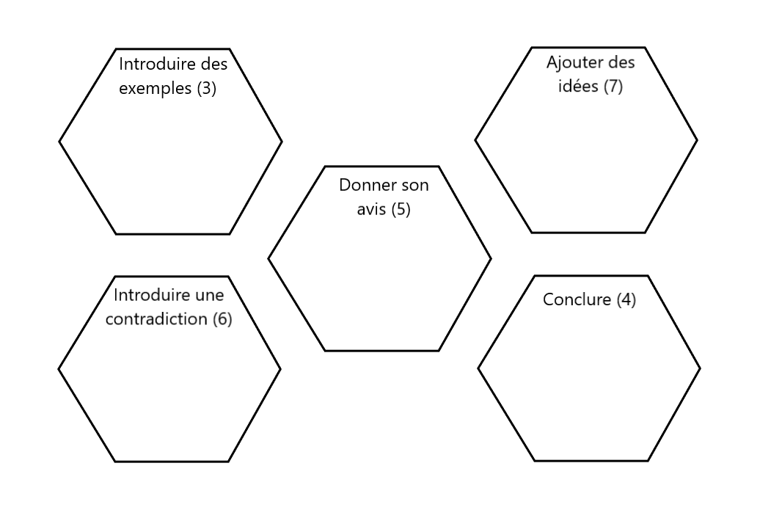

Débat
Si vous achetez des vêtements, quels sont les critères que vous trouvez importants ? À quoi faites-vous attention ? Où faites-vous vos achats ? Discutez-en avec vos camarades. L’affiche ci-dessous pourra vous donnez des idées. Utilisez les expressions de l’activité précédente.

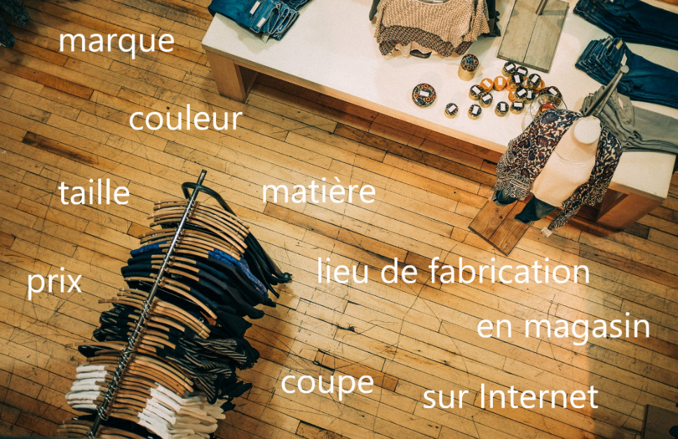
Source de l’image : Pixabay

Décryptez l’énigme ci-dessous.
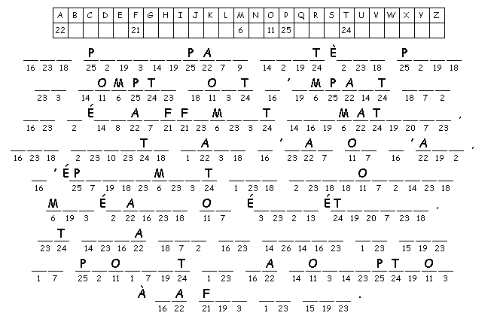
Charades
Mon premier n’est pas montagneux.
Mon deuxième ne laisse pas de doute.
Mon tout se trouve dans le système solaire.
......................................................................

Mon premier protège le corps.
On dort dans mon deuxième.
Mon troisième est un parasite qui s’accroche par la tête à mon premier.
Mon tout fait débat.
........................................................................

Mon premier est une conjonction qui marque une liaison.
Mon deuxième conduit les messages dans le corps.
Mon troisième est une consonne.
Mon quatrième est un parasite qui s’accroche par la tête à la peau.
Mon tout est la technique de production de l’énergie.
.........................................................................

Mon premier est la saveur.
Mon deuxième est une partie d’un poème.
Mon troisième est un adverbe de négation.
Mon quatrième ne dit pas la vérité.
Mon tout assure la direction d’un pays.
.........................................................................

Mon premier est une consonne.
Mon deuxième se mange en Asie.
Mon deuxième se mange sur mon troisième.
Mon tout est conforme à la réalité.
.........................................................................

